# PROYECTO

1. **¿Qué voy a hacer?**
2. **DER**
3. **MER--->MR**
4. **Normalización**

**Atención a los mayores a domicilio, soy la dueña de una empresa que tiene empleados contratados que van a domicilio a casa de una persona mayor a cuidarla. Se necesitan empleados y recoger sus datos para poder enviar un empleado a la casa de un anciano, del cual se tienen que recoger sus datos para elaborar una ficha técnica sobre él y poder proporcionarle los cuidados adecuados. El precio se calcula dependiendo de el cuidado que necesite y los datos, dependiendo de donde viva el precio varia debido al desplazamiento del empleado hasta su hogar de residencia.**

**Tablas y Atributos**

**-Templeados (cod_empleado, nombre, dni, teléfono, dirección)**

**-Tanciano (cod_ancianos, dirección, teléfono, nombre, dni, cuidados_necesarios))**

**-Tprecios ( cuidado_necesario(FK), precio)**

* **Los empleados pueden trabajar cuidando de una persona mayor o pueden no trabajar. Un empleado puede trabajar para varios ancianos.**
* **Un anciano es cuidado por solo un empleado. Se necesita saber el cuidado que necesita cada anciano, el código del anciano, su nombre, el dni, la dirección, su número de teléfono y la fecha en la cual el empleado cuida al anciano.**
* **Para saber el precio del servicio hay que saber el cuidado necesario y el código de anciano para asi saber sus datos, saber donde vive, etc y asi calcular el precio que tiene.**
* **Para cada cuidado se necesita saber que anciano lo necesita.**

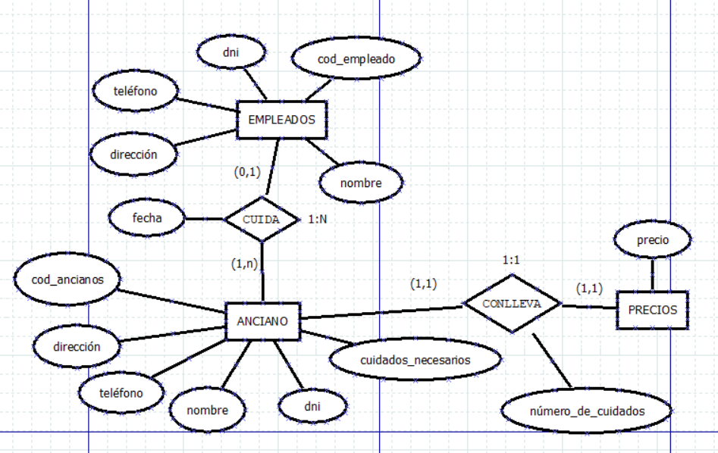

* 1 FN

**-Templeados (cod_empleado, nombre, dni, teléfono, dirección)**

**-Tanciano (cod_ancianos, dirección, teléfono, nombre, dni, cuidados_necesarios)**

**-Tprecios (precio)**

* 2 FN

**-Templeados (cod_empleado, nombre, dni, teléfono, dirección)**

**-Tanciano (cod_ancianos, dirección, teléfono, nombre, dni, cuidados_necesarios)**

**-Tprecios (precio)**

**-Templeados-anciano** (cod_empleado, cod_anciano, cuidados_necesarios, fecha)

**-Tprecios-anciano-empleados** (cod_empleado, precio, cod_ancianos)

**-Tanciano-precios** ( cod_anciano, precio, cuidados_necesarios, números_de_cuidados)

* 3 FN

**-Templeados (cod_empleado, nombre, dni, teléfono, dirección)**

**-Tanciano (cod_ancianos, dirección, teléfono, nombre, dni, cuidados_necesarios)**

**-Tprecios (precio, cuidados_necesarios(FK), cod_ancianos(FK))**

**-Templeados-anciano** (cod_empleado, cod_anciano, cuidados_necesarios, fecha)